BAB IV
RANCANGAN SISTEM DAN PROGRAM USULAN

4.1. Analisis Kebutuhan Software
A. Tahapan Analisis
Tahapan analisi adalah tahapan pengumpulan kebutuhan-kebutuhan dari semua elemen sistem perangkat lunak yang dibangun. Pada tahap ini dibentuk spesifikasi kebutuhan perangkat lunak, fungsi perangkat lunak yang dibutuhkan, performasi perangkat lunak, penjadwalan proyek, identifikasi sumber daya dan taksiran biaya pengembangan perangkat lunak.
WebGIS adalah sistem pemetaan sumur secara online berbasis web dimana user dipermudahkan dalam pengelolaan data. User atau Surveyor melakukan penginputan data melalui media browser. Berikut ini spesifikasi kebutuhan (system requirment) dari webgis ini.
Halaman Front-page :
A1. User bisa memilih layerlist di administrative data yang akan dipilih untuk menampilkan data sumur.
A2. User bisa memfilter data berdasarkan layerlist.
A3. Admin bisa melakukan pencarian data berdasarkan nama layer.
A4. User bisa melakukan print
A5. User dapat mendownload map.
Halaman Administrasi :
B1. Admin dapat login
B2. Admin dapat menambah data sumur.
B3. Admin dapat pencarian data sumur.
B4. Admin dapat logout

B. Use Case Diagram
Diagram usecase digunakan untuk mendeskripsikan apa yang seharusnya dilakukan oleh sistem. Diagram usecase menyediakan cara mendeskripsikan pandangan eksternal terhadap sistem dan interaksi-interaksinya terhadap dunia luar. Dengan cara ini diagram usecase menggantikan diagram konteks pada pendekatan konvensional.Use Case Diagram dapat sangat membantu bila kita sedang menyusun requirment sebuah system, mengkomunikasikan rancangan dengan klien, dan merancang test case untuk semua feature yang ada pada system. Sebuah use case yang meng-include dieksekusi secara normal. Sebuah use case dapat di-include oleh lebih dari satu use case lain, sehingga duplikasi fungsionlitas dapat dihindari dengan cara menarik keluar fungsional common.
Berikut penggambaran dengan melihat secara keseluruhan fungsi-fungsi yang ada pada system :
- Use Case Diagram WebGIS Data Sumur Halaman User.
Gambar IV.1.
Use Case Diagram WebGIS Data Sumur Halaman User
Tabel IV.1
Deskripsi Use Case Diagram WebGIS Data Sumur Halaman User
Use Case Name | WebGIS Data Sumur
Requirements | A1, A2, A3, A4, A5
Goal | User telah memilih layer, filter, print map pdf dan download hasil filter map
Pre-condition | Penggunjung menggunakan browser internet untuk melihat halaman web yaitu halaman index.
Post-conditional | User melilih map secara offline/intranet
Failed end condition | User membatalkan print map. Kemungkinan user ingin milih layer lain yang ingin dia print.
Primary Actors | User
Main Flow/ Basic Path | 1. User dapat melihat layer map.  2. User memilih layer.  3. User menyetujui layer yang sudah difilter dan melanjutkan print pdf.
Invariant A : | -

- Use Case Diagram WebGIS Data Sumur Halaman Login Admin
Gambar IV.2.
Use Case Diagram Pengelolaan Halaman Login Admin
Tabel IV.2
Deskripsi Use Case Diagram Pengelolaan Halaman Login Admin
Use Case Name | Admin Melakukan Login
Requirements | B1
Goal | Admin dapat melakukan login yang sudah di buat.
Pre-conditions | Admin telah daftar menjadi member.
Post-condition | Admin bisa mengelola data sumur, tambah, edit dan hapus.
Primary Actors | Admin
Main Flow/Basic Path | 1. Admin melakukan login terlebih dahulu.  2. Admin memasuki tampilan web data sumur.
Invariant | -

3. Use Case Diagram Halaman Admin Input Data Sumur
Gambar IV.3.
Use Case Diagram Halaman Admin Input Data Sumur
Tabel IV.3
Deskripsi Use Case Diagram Halaman Admin Input Data Sumur
Use Case Name | Admin input data sumur
Requirement | B2
Goal | Admin dapat menambah data sumur berupa excel dengan cara manual dan excel.
Pre-conditions | Admin memilih file yang akan diupload.
Post-condition | Admin menambah data sumur baru.
Primary Actors | Admin
Main Flow/Basic Path | 1. Admin memilih upload file excel dan menyaring data sumur yang sesuai dengan data sumur yang valid  2. Admin dapat menyaring dan memilih field yang sesuai.  3.Admin dapat menghasilkan data sumur yang valid
Invariant | -

4. Use Case Diagram Halaman Admin Pencarian Data Sumur
Gambar IV.4.
Use Case Diagram Halaman Admin Pencarian Data Sumur

Tabel IV.4
Deskripsi Use Case Diagram Halaman Admin Pencarian Data Sumur
Use Case Name | Admin Pencarian Data Sumur
Requirement | B3
Goal | Admin harus menampilkan hasil pencarian
Pre-conditions | Admin menyelesaikan pencarian.
Post-condition | Admin mengisi data pencarian.
Primary Actors | Admin
Main Flow/Basic | 1. Admin mengisi box pencarian.  2. Admin menampilkan hasil pencarian.
Invariant | -

5. Use Case Diagram Halaman Admin Logout
Gambar IV.5.
Use Case Diagram Halaman Admin Logout

Tabel IV.5
Deskripsi Use Case Halaman Admin Logout
Use Case Name | Logout
Requirements | B4
Goal | Admin dapat logout
Pre-conditions | Admin telah login
Post-conditions | -
Failed end conditions | Admin Gagal logout
Primary Actors | Admin
Invariant | -

C. Activity Diagram
Activity diagrams menggambarkan berbagai alir aktivitas dalam sistem yang sedang dirancang, bagaimana masing-masing alir berawal, decision yang mungkin terjadi, dan bagaimana mereka berakhir. Activity diagram juga dapat menggambarkan proses paralel yang mungkin terjadi pada beberapa eksekusi. Activity diagram merupakan state diagram khusus, di mana sebagian besar state adalah action dan sebagian besar transisi di-trigger oleh selesainya state sebelumnya (internal processing).

1. Activity Diagram WebGIS Data Sumur Halaman Front-page

Gambar IV. 10.
Activity Diagram WebGIS Data Sumur Halaman Front Page

2. Activity Diagram Admin Mengelola Data Sumur
Gambar IV.11.
Activity Diagram Webgis Data Sumur Mengelola Data Sumur
4.2. Desain
Pada tahapan ini akan menjelaskan tentang desain database, desain software architecture dan desain interface dari sistem yang sedang dibuat.
4.2.1. Database
Menggambarkan hubungan antar tabel yang dibuat dengan relasi antar tabel, di WebGIS Data Sumur.

1. Entitty Relationship Diagram

Gambar IV. 13.
Entity Relationship Diagram WebGIS Data Sumur
2. Logical Record Structure
Gambar IV. 14.
Logical Record Structure WebGIS Data Sumur

3. Spesifikasi File
a. Spesifikasi File Tabel Sp_well
Nama Database : ppdm
Nama File : Tabel Sp_well
Akronim : sp_well
Tipe Field : File Master
Akses File : Random
Panjang Record : 48 KB
Kunci Field : Uid

Tabel .IV.10
Spesifikasi File Tabel Sp_well
No | Elemen Data | Nama Field | Type | Size | Keterangan
1 | Uid | uid | serial | 4 | Primary Key
2 | Uwi | uwi | character varying | 30
3 | well_id | well_id | character varying | 30
4 | well_name | well_name | character varying | 30
5 | surface_lat | surface_lat | character varying | 25
6 | surface_lon | surface_lon | character varying | 25
7 | surface_lat_dd | surface_lat_dd | double precision | -
8 | surface_lon_dd | surface_lon_dd | double precision | -
9 | Lokasi | lokasi | character varying | 25
10 | Tahun | tahun | smallint | -
11 | Foto | foto | character varying | 50
12 | meta_id | meta_id | interger | -
13 | Remark | remark | character varying | 100
14 | the_geom | the_geom | geometry | -
15 | Date | date | daste | -
16 | Username | username | character varying | 60

b. Spesifikasi File Tabel Admin
Nama Database : ppdm
Nama File : Tabel admin
Akronim : admin
Tipe Field : File Master
Akses File : Random
Panjang Record : 16 KB
Kunci Field : Id

Tabel IV.11
Spesifikasi File Tabel Admin
No | Elemen Data | Nama Field | Type | Size | Keterangan
1 | Id | id | serial | - | Primary Key
2 | username | username | character varying | 35
3 | password | password | character varying | 35
4 | Name | name | character varying | 50
5 | Status | status | bigint | -

f. Spesifikasi File Tabel Metadata_input
Nama Database : ppdm
Nama File : Tabel Metadata_input
Akronim : Metadata_input
Tipe Field : File Master
Akses File : Random
Panjang Record : 16 KB
Kunci Field : id
Tabel IV.12
Spesifikasi File Tabel Metadata_input
No | Element Date | Nama Field | Type | Size | Keterangan
1 | id | id | serial | - | Primary Key
2 | name_file | name_file | character varying | 300
3 | ukuran | ukuran | character varying | 30
4 | tanggal | tanggal | date | -
1 | user | user | character varying | 150
4.2.2. Software Architecture
Software Arsitektur perangkat lunak adalah struktur sistem dari suatu program atau sistem komputer yang terdiri dari komponen-komponen perangkat lunak, ciri yang tampak secara eksternal dari komponen-komponen tersebut, serta hubungan antar komponen tersebut. Istilah ini juga merujuk pada dokumentasi arsitektur perangkat lunak suatu sistem. Sumber: https://id.wikipedia.org/wiki/Arsitektur_perangkat_lunak
A. Component Diagram
Component diagram menggambarkan struktur dan hubungan antar komponen piranti lunak, termasuk ketergantungan diantaranya. Component Diagram juga dapat berupa interface yang berupa kumpulan layanan yang disediakan oleh komponen untuk komponen lainnya.
Berikut komponen diagram sistem WebGIS Data Sumur :
Gambar IV. 14.
Component Diagram Sistem WebGIS Data Sumur

B. Deployment Diagram
Menggambarkan tata letak sistem secara fisik, yang menampakkan bagian-bagian software yang berjalan pada hardware yang digunakan untuk mengimlementasikan sebuah sistem dan keterhubungan antara komponen hardware-hardware tersebut.
Berikut deployment diagram sistem WebGIS Data Sumur :
Gambar IV. 15.
Deployment Diagram Sistem WebGIS Data Sumur

4.2.3. User Interface
Menggambarkan tampilan program dari sistem usulan.

a. Tampilan form daftar admin
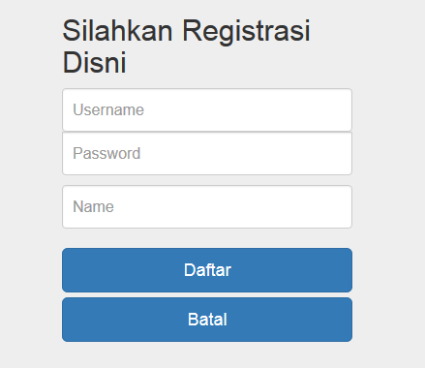

Gambar IV.16.
Tampilan Form Daftar Admin

b. Tampilan form login admin
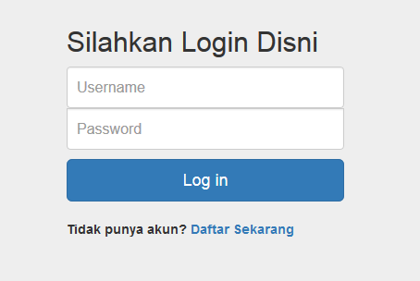

Gambar IV.17.
Tampilan From Login Admin

c. Tampilan Halaman Admin
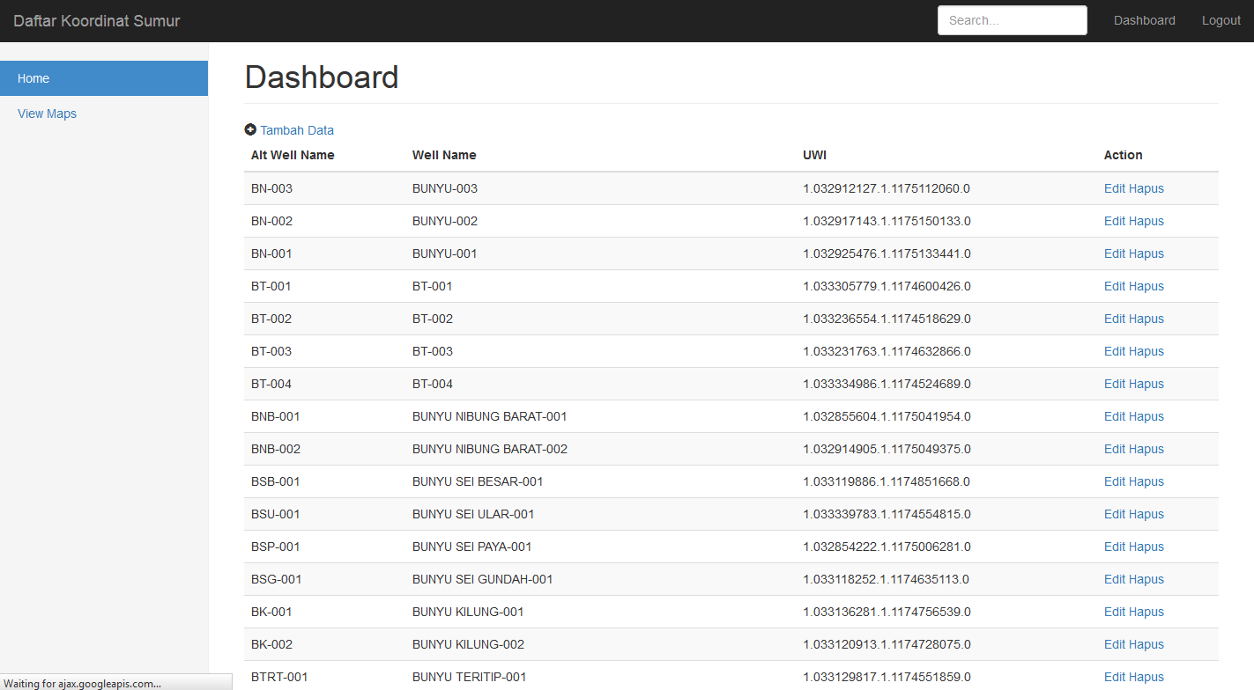

Gambar IV.18.
Tampilan Halaman Admin

- Tampilan admin saat menambahkan data sumur
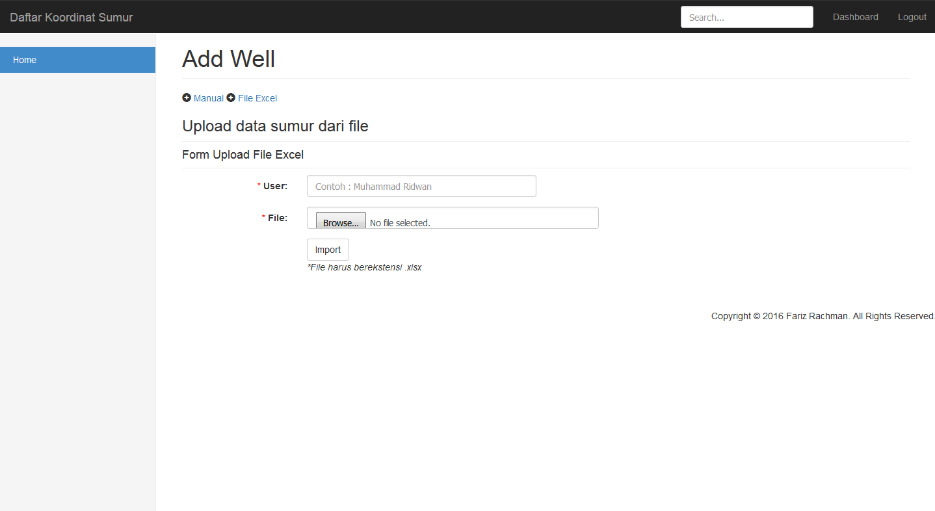
Gambar IV.19.
Tampilan Menu Tambah Data Sumur untuk admin

e. Tampilan Hasil Import Excel
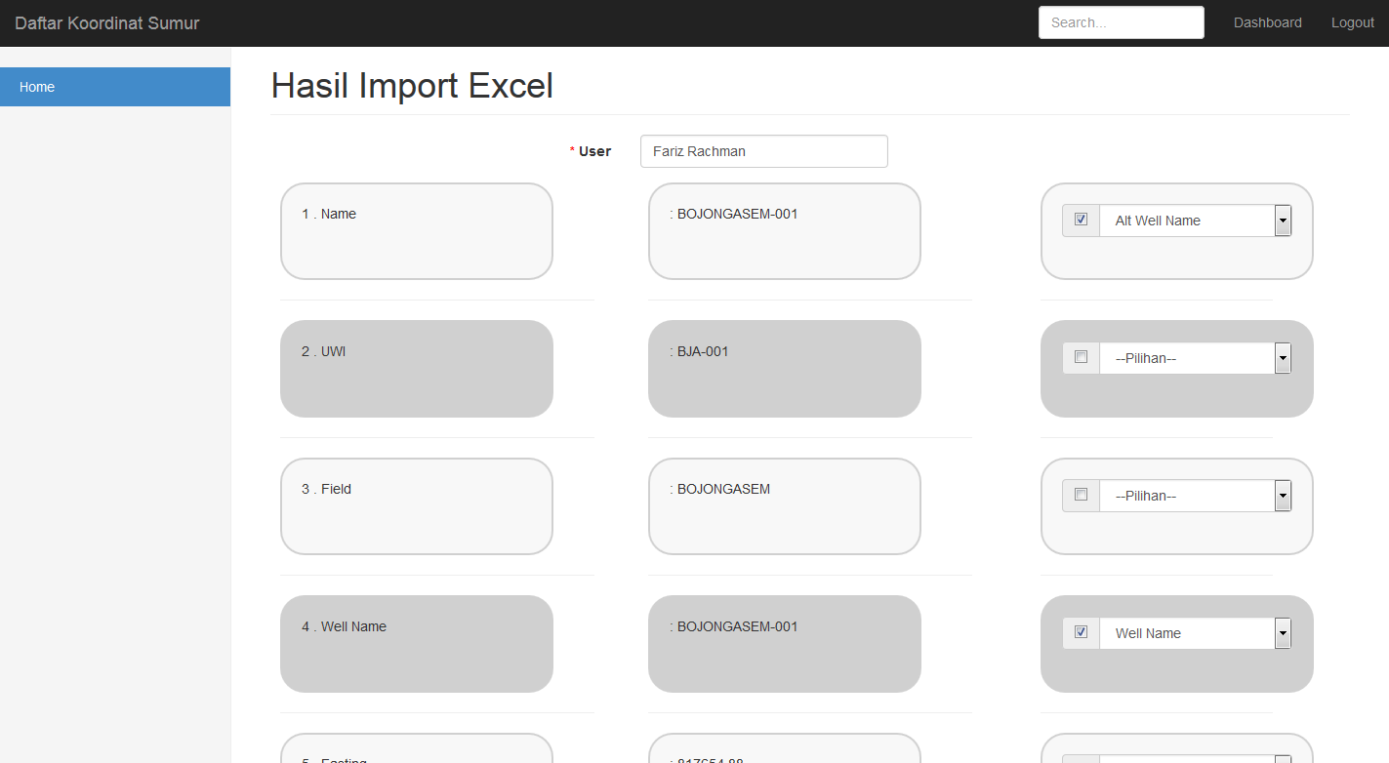

Gambar IV.12.
Tampilan Hasil Import Excel

f. Tampilan Hasil Filter Import Excel
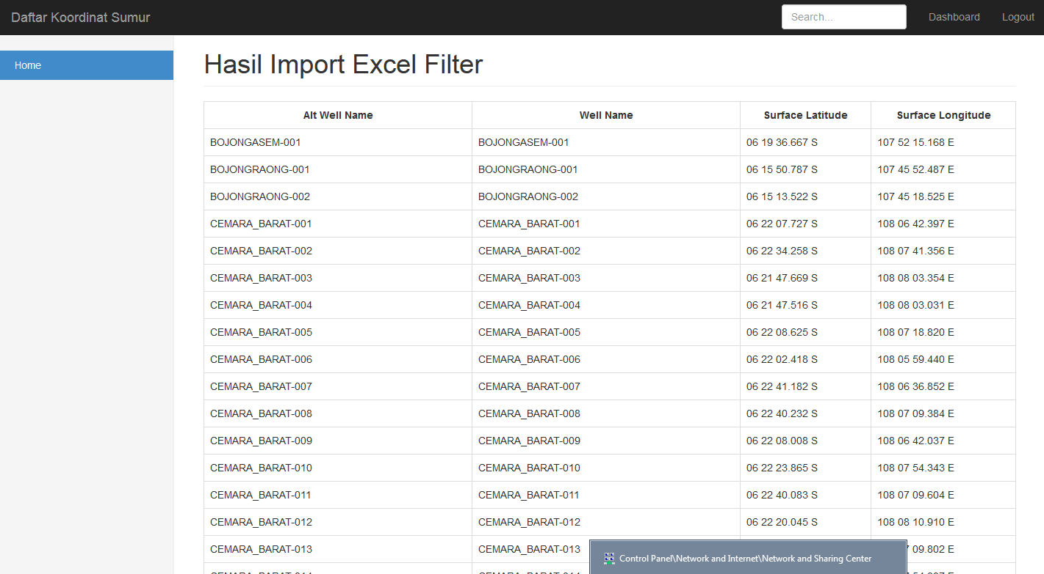

Gambar IV.21.
Tampilan Hasil Filter Import Excel

g. Tampilan WebGIS Pertamina
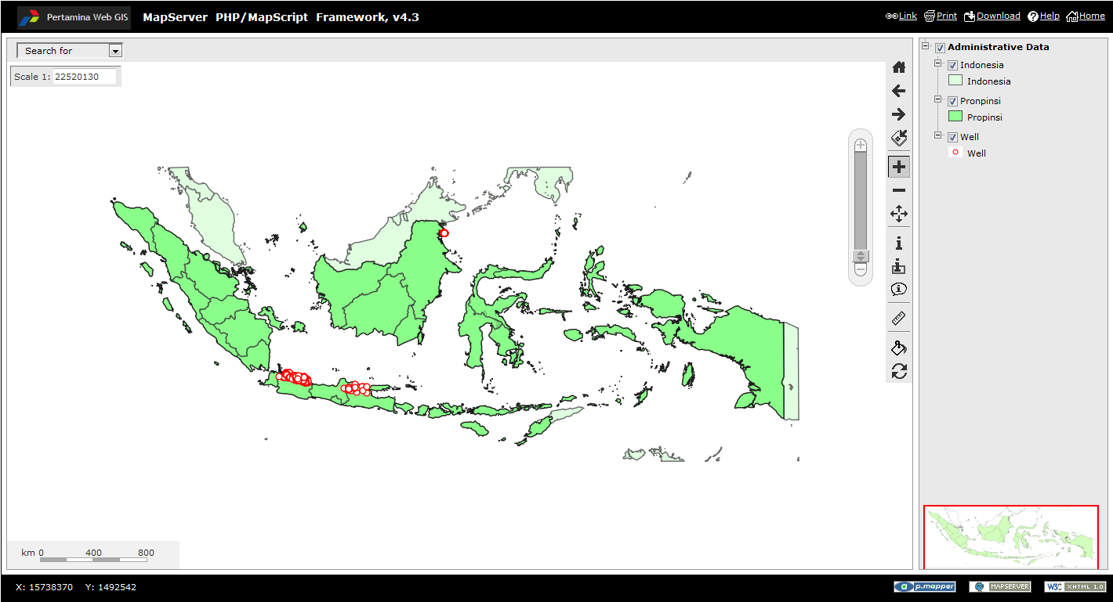

Gambar IV.22.
Tampilan WebGIS Pertamina

4.3. Code Generation
Merupakan tahap terakhir dari kompiler, Input code generation adalah representasi intermediate dari source program, sedangkan outputnya adalah target program yang ekuivalen.
A. Form Daftar Admin
<?php if($_GET['fungsi']=="beli"){
$id=explode("-",$_GET['id']);
$endid=end($id);
$query_product=$mysqli->query("select * from product where id='$endid'");
$data_product=mysqli_fetch_array($query_product);
?>
<?php
include_once "function.php";
$user = new Admin();
// Checking for user logged in or not
if ($user->get_session())
{
header("location:admin.php");
}

if ($_SERVER["REQUEST_METHOD"] == "POST")
{
$registrasi = $user->register_user($_POST['username'], $_POST['password'], $_POST['name']);
if ($registrasi) {
// Registrasi berhasil
echo "<div class='alert alert-success' role='alert'><strong>Registrasi berhasil</strong> <a href='index.php'>Klik disini</a> unstuk login</div>";
} else {
// Registrasi gagal
echo "<div class='alert alert-danger' role='alert'><strong>Registrasi gagal</strong>. Username sudah ada silahkan ulang lagi</div>";
}
}
?>
<!DOCTYPE html>
<html lang="en">
<head>
<meta charset="utf-8">
<meta http-equiv="X-UA-Compatible" content="IE=edge">
<meta name="viewport" content="width=device-width, initial-scale=1">
<!-- The above 3 meta tags *must* come first in the head; any other head content must come *after* these tags -->
<meta name="description" content="">
<meta name="author" content="">
<link rel="icon" href="assest/favicon.ico">

<title>Halaman Registrasi Login</title>

<!-- Bootstrap core CSS -->
<link href="assets/css/bootstrap.min.css" rel="stylesheet">

<!-- Custom styles for this template -->
<link href="assets/css/signin.css" rel="stylesheet">

<!-- Just for debugging purposes. Don't actually copy these 2 lines! -->
<!--[if lt IE 9]><script src="assets/js/ie8-responsive-file-warning.js"></script><![endif]-->
<script src="assets/js/ie-emulation-modes-warning.js"></script>

<!-- HTML5 shim and Respond.js for IE8 support of HTML5 elements and media queries -->
<!--[if lt IE 9]>
<script src="https://oss.maxcdn.com/html5shiv/3.7.2/html5shiv.min.js"></script>
<script src="https://oss.maxcdn.com/respond/1.4.2/respond.min.js"></script>
<![endif]-->
</head>

<body>
<div class="container">

<form method="post" action="registrasi.php" class="form-signin">
<h2 class="form-signin-heading">Silahkan Registrasi Disni</h2>
<label for="inputUsername" class="sr-only">Username</label>
<input type="text" name="username" id="inputUsername" class="form-control" placeholder="Username" required autofocus>
<label for="inputPassword" class="sr-only">Password</label>
<input type="password" name="password" id="inputPassword" class="form-control" placeholder="Password" required>
<label for="inputName" class="sr-only">Name</label>
<input type="text" name="name" id="inputName" class="form-control" placeholder="Name" required>
<br>
<button name="regis" class="btn btn-lg btn-primary btn-block" type="submit">Daftar</button>
<button name="batal" class="btn btn-lg btn-primary btn-block" type="reset" onclick="goBack()">Batal</button>
<script>
function goBack() {
window.history.back();
}
</script>
</form>

</div> <!-- /container -->

<!-- IE10 viewport hack for Surface/desktop Windows 8 bug -->
<script src="assets/js/ie10-viewport-bug-workaround.js"></script>
</body>
</html>

B. Login Admin
<!DOCTYPE html>
<html lang="en">
<head>
<meta charset="utf-8">
<meta http-equiv="X-UA-Compatible" content="IE=edge">
<meta name="viewport" content="width=device-width, initial-scale=1">
<!-- The above 3 meta tags *must* come first in the head; any other head content must come *after* these tags -->
<meta name="description" content="">
<meta name="author" content="">
<link rel="icon" href="assest/favicon.ico">

<title>Halaman Login</title>

<!-- Bootstrap core CSS -->
<link href="assets/css/bootstrap.min.css" rel="stylesheet">

<!-- Custom styles for this template -->
<link href="assets/css/signin.css" rel="stylesheet">

<!-- Just for debugging purposes. Don't actually copy these 2 lines! -->
<!--[if lt IE 9]><script src="assets/js/ie8-responsive-file-warning.js"></script><![endif]-->
<script src="assets/js/ie-emulation-modes-warning.js"></script>

<!-- HTML5 shim and Respond.js for IE8 support of HTML5 elements and media queries -->
<!--[if lt IE 9]>
<script src="https://oss.maxcdn.com/html5shiv/3.7.2/html5shiv.min.js"></script>
<script src="https://oss.maxcdn.com/respond/1.4.2/respond.min.js"></script>
<![endif]-->
</head>

<body>
<?php
session_start();
include_once "function.php";
$user = new Admin();

if ($user->get_session())
{
header("location:admin.php");
}

if ($_SERVER["REQUEST_METHOD"] == "POST")
{
$login = $user->check_login($_POST['username'], $_POST['password']);
if ($login)
{
// Login berhasil
header("location:index.php");
}
else
{
// Login gagal
$msg= 'Username / password salah';
}
}
?>

<div class="container">

<form method="post" action="" class="form-signin">
<h2 class="form-signin-heading">Silahkan Login Disni</h2>
<label for="inputUsername" class="sr-only">Username</label>
<input type="text" name="username" id="inputUsername" class="form-control" placeholder="Username" required autofocus>
<label for="inputPassword" class="sr-only">Password</label>
<input type="password" name="password" id="inputPassword" class="form-control" placeholder="Password" required>
<!-- <div class="checkbox">
<label>
<input type="checkbox" value="remember-me"> Remember me
</label>
</div> -->
<button name="login" class="btn btn-lg btn-primary btn-block" type="submit">Log in</button>
<br>
<label>
Tidak punya akun?
<a href="registrasi.php"><b>Daftar Sekarang</b></a>
</label>
</form>

</div> <!-- /container -->

<!-- IE10 viewport hack for Surface/desktop Windows 8 bug -->
<script src="assets/js/ie10-viewport-bug-workaround.js"></script>
</body>
</html>

C. Halaman Admin

<!DOCTYPE html>
<html lang="en">
<head>
<meta charset="utf-8">
<meta http-equiv="X-UA-Compatible" content="IE=edge">
<meta name="viewport" content="width=device-width, initial-scale=1">
<!-- The above 3 meta tags *must* come first in the head; any other head content must come *after* these tags -->
<meta name="description" content="">
<meta name="author" content="">
<link rel="icon" href="./assets/image/favicon.ico">

<title>Daftar Koordinat Sumur</title>
<!-- <meta http-equiv="Content-Type" content="text/html; charset=iso-8859-1" /> -->
<!-- Bootstrap core CSS -->
<link href="./assets/css/bootstrap.min.css" rel="stylesheet">

<!-- Custom styles for this template -->
<link href="./assets/css/dashboard.css" rel="stylesheet">

<link href="./assets/css/jquery-ui.css" rel="stylesheet">

<!-- Just for debugging purposes. Don't actually copy these 2 lines! -->
<!--[if lt IE 9]><script src="../../assets/js/ie8-responsive-file-warning.js"></script><![endif]-->
<script src="./assets/js/ie-emulation-modes-warning.js"></script>
<script src="./assets/js/jquery-min.js"></script>

<!-- HTML5 shim and Respond.js for IE8 support of HTML5 elements and media queries -->
<!--[if lt IE 9]>
<script src="https://oss.maxcdn.com/html5shiv/3.7.2/html5shiv.min.js"></script>
<script src="https://oss.maxcdn.com/respond/1.4.2/respond.min.js"></script>
<![endif]-->

<style type="text/css">
#pagecell
{
position: relative;
margin: 0 10%;
width: 600px;
min-width:600px;
}
/*a:link, a:visited, a:active, a.active
{
color: blue;
text-decoration: none;
}
a:hover
{
color: #4e8c1f;
text-decoration: underline;
}*/
#content
{
border:solid 1px #CCC;
}
#body-bottom
{
float:right;
}
</style>
</head>
<body>
<?php
error_reporting(7);
include 'function.php';
include 'loader.php';
?>

<nav class="navbar navbar-inverse navbar-fixed-top">
<div class="container-fluid">
<div class="navbar-header">
<button type="button" class="navbar-toggle collapsed" data-toggle="collapse" data-target="#navbar" aria-expanded="false" aria-controls="navbar">
<span class="sr-only">Toggle navigation</span>
<span class="icon-bar"></span>
<span class="icon-bar"></span>
<span class="icon-bar"></span>
</button>
<div></div>
<a class="navbar-brand" href="index.php">Daftar Koordinat Sumur</a>
</div>
<div id="navbar" class="navbar-collapse collapse">
<ul class="nav navbar-nav navbar-right">
<li><a href="index.php">Dashboard</a></li>
<!-- <li><a href="#">Settings</a></li> -->
<li><a href="admin.php?q=logout" onclick="return confirm('Apakah Anda yakin?')">Logout</a></li>
<!-- <li><a href="#">Help</a></li> -->
</ul>
<form class="navbar-form navbar-right">
<input type="text" class="form-control" placeholder="Search...">
</form>
</div>
</div>
</nav>

<div class="container-fluid">
<div class="row">
<div class="col-sm-3 col-md-2 sidebar">
<ul class="nav nav-sidebar">
<li class="active"><a href="index.php">Home <span class="sr-only">(current)</span></a></li>
<li><a href="http://localhost:83/pmapper/map_default.phtml">View Maps <span class="sr-only">(current)</span></a></li>
<!-- <li><a href="#">Reports</a></li>
<li><a href="#">Analytics</a></li>
<li><a href="#">Export</a></li> -->
</ul>
<!-- <ul class="nav nav-sidebar">
<li><a href="">Nav item</a></li>
<li><a href="">Nav item again</a></li>
<li><a href="">One more nav</a></li>
<li><a href="">Another nav item</a></li>
<li><a href="">More navigation</a></li>
</ul>
<ul class="nav nav-sidebar">
<li><a href="">Nav item again</a></li>
<li><a href="">One more nav</a></li>
<li><a href="">Another nav item</a></li>
</ul> -->
</div>
<?php
session_start();
include_once 'function.php';
$user = new Admin();
$id = $_SESSION['id'];

if (!$user->get_session())
{
header("location:index.php");
}

if (isset($_GET['q']) == 'logout')
{
$user->logout();
header("location:index.php");
}
?>
<?php include ($page) ?>
</div>
</div>

<!-- Bootstrap core JavaScript
================================================== -->
<!-- Placed at the end of the document so the pages load faster -->
<script src="https://ajax.googleapis.com/ajax/libs/jquery/1.11.3/jquery.min.js"></script>
<script src="./assets/js/bootstrap.min.js"></script>

<script src="./assets/js/jquery.js"></script>
<script src="./assets/js/jquery-ui.js"></script>
<script src="./assets/js/jquery-ui.min.js"></script>

<script src="./assets/js/docs.min.js"></script>
<!-- Just to make our placeholder images work. Don't actually copy the next line! -->
<script src="./assets/js/vendor/holder.min.js"></script>
<!-- IE10 viewport hack for Surface/desktop Windows 8 bug -->
<script src="./assets/js/ie10-viewport-bug-workaround.js"></script>
<!-- <hr> -->
<div id="body-bottom">
Copyright &copy; <?php echo date("Y"); ?> Fariz Rachman. All Rights Reserved.
</div>
</body>
</html>

D. Form Tambah Data Sumur
<style type="text/css">
#kotak
{
border:1px solid #000;

}
.table{
font:normal 12px Tahoma,verdana;
border:silver 1px solid;
width:350px;
}

.table tr td{
border-bottom:silver 1px solid;
border-right:silver 1px solid;
padding:0 5px 0 5px;
}

.table tr td.title{
font:bold 12px Tahoma,verdana;
background-color:#999999;
color:#000000;
}

input{
font:normal 12px Tahoma,verdana;
}

#eror{
width:345px;
border:red 1px solid;
margin-left:auto;
margin-right:auto;
margin-bottom:5px;
padding:0 0 0 5px;
}

.hidden-content {
display:none;
border: 1px solid black;
}

.left {
width:45%;
border:1px solid black;
float:left;
}
.right {
height: 100px;
width:50%;
border:1px solid black;
float:right;
}

.tab {
display:none;
}
</style>
<script type="text/javascript">
$(document).ready(function() {

$('.link').on('click', function(e) {

e.preventDefault();

var id = $(e.target).attr('id');

$('.tab').hide();

$('#' + id + '-details').show();

});

});
</script>
<script type="text/javascript">

function validasi(form) {
if (form.well_id.value == "") {

alert("Alternatif Nama Sumur harus diisi!");

form.well_id.focus();

return (false);

}

if (form.well_name.value == "") {

alert("Nama Sumur harus diisi!");

form.well_name.focus();

return (false);

}

if (form.blat.value == "") {

alert("Lintang harus diisi!");

form.blat.focus();

return (false);

}

if (form.N_S.value == 0) {
// Arah Mata Angin
alert("Belahan Bumi belum dipilih!");

form.N_S.focus();

return (false);

}

if (form.blong.value == "") {

alert("Bujur harus diisi!");

form.blong.focus();

return (false);

}

if (form.W_E.value == 0) {
// Arah Mata Angin
alert("Belahan Bumi belum dipilih!");

form.W_E.focus();

return (false);

}

if (form.tgllahir.value == "") {

alert("Tanggal Lahir harus diisi!");

form.tgllahir.focus();

return (false);

}

pola_tgllahir = /^[0-9\-]{6,100}$/;
if (!pola_tgllahir.test(form.tgllahir.value)) {
alert("Tanggal Lahir hanya boleh Angka!");
form.tgllahir.focus();
return false;
}

if (form.notelp.value == "") {

alert("No Telepon harus diisi!");

form.notelp.focus();

return (false);

}

if (form.notelp.value != "") {
var x = (form.notelp.value);
var status = true;
var list = new Array("0", "1", "2", "3", "4", "5", "6", "7", "8", "9");
for (i = 0; i <= x.length - 1; i++)
{
if (x[i] in list)
cek = true;
else
cek = false;
status = status && cek;
}
if (status == false)
{
alert("No Telepon harus angka!");
form.notelp.focus();
return false;
}
}

if (form.email.value == "") {

alert("Email harus diisi!");

form.email.focus();

return (false);

}

pola_email = /^[a-zA-Z0-9._-]+@[a-zA-Z0-9.-]+\.[a-zA-Z]{2,4}$/;
if (!pola_email.test(form.email.value)) {
alert("Penulisan Email tidak benar");
form.email.focus();
return false;
}

return (true);

}

</script>
<?php
error_reporting(7);

$Lat = $_POST["blat"];
$Long = $_POST["blong"];
// mengurai isi variabel
$Lat_ex = explode(" ", $Lat, 3);
//format DD u input tipe geometri di postgis
$Lat_DD = $Lat_ex[0] + $Lat_ex[1] / 60 + $Lat_ex[2] / 3600;

//format u input ke field gdb berupa varchar (xx xx xx.xxx N/S)
$Lat_ex[3] = $_POST["N_S"];
$Lat = $Lat . " " . $_POST["N_S"];
//membuat UWI berdasarkan koordinat lintang
FORMAT_DMS_LAT($Lat, $Lat_DD, $UWI1);

$Long_ex = explode(" ", $Long, 3);
$Long_DD = $Long_ex[0] + $Long_ex[1] / 60 + $Long_ex[2] / 3600;

$Long_ex[3] = $_POST["W_E"];
$Long = $Long . " " . $_POST["W_E"];

//membuat UWI berdasarkan koordinat bujur
FORMAT_DMS_LONG($Long, $Long_DD, $UWI2);

//menggabungkan UWI litang & UWI bujur
$UWI = $UWI1 . "." . $UWI2 . "." . "0";

$buwi = $UWI;

if (isset($_POST['save'])) {
if (empty($_POST['well_id'])) {
?>
<script language="javascript">
alert("Nama singkatan sumur kosong!");
</script>
<?php
} else if (empty($_POST['well_name'])) {
?>
<script language="javascript">
alert("Nama sumur kosong!");
</script>
<?php
} else if (empty($_POST['blat'])) {
?>
<script language="javascript">
alert("Lintang kosong!");
</script>
<?php
} else if (empty($_POST['blong'])) {
?>
<script language="javascript">
alert("Bujur kosong!");
</script>
<?php
} else {
FUNCTIONS_CEK_UWI($UWI, $ada);
//echo $ada;

if ($ada == 'tdk') {
FUNCTIONS_CEK_JARAK($Long_DD, $Lat_DD, $dekat);
if ($dekat == '0') {
?>
<div class="col-sm-9 col-sm-offset-3 col-md-10 col-md-offset-2 main">
<?php
FUNCTIONS_SAVE($_POST[well_id], $_POST[well_name], $Lat, $Long, $buwi, $Long_DD, $Lat_DD, $_POST[btahun], $_POST[bket]);
if ($qry) {
echo"
<div class='alert alert-danger' role='alert'>
<strong>Data sumur</strong>
gagal di tambah.
</div>
<meta http-equiv='Refresh' content='4; URL=index.php'/><br>";
} else {
echo"
<div class='alert alert-success' role='alert'>
<strong>Data sumur</strong>
berhasil di tambah.
</div>
<meta http-equiv='Refresh' content='2; URL=index.php'/>";
}
?>
</div>
<?php
}
}
}
} else if (isset($_POST['cancel'])) {

}
?>
<!-- jika oke tersimpan atau tidak didatabase buat lah notif nya -->
<div class="col-sm-9 col-sm-offset-3 col-md-10 col-md-offset-2 main" OnLoad="document.sumurform.well_id.focus();">
<!-- <a class="link" href="#one" id="one">one</a>
<a class="link" href="#two" id="two">two</a>

<div class='tab' id="one-details">Details 1</div>
<div class='tab' id="two-details">Details 2</div> -->

<h1 class="page-header">Add Well</h1>
<span class="glyphicon glyphicon-plus-sign"></span> <span class="addform" id="tombol" style="cursor:pointer">
<a class="link" href="#Manual" id="one">Manual</a>
</span>
<div id="one-details" class='tab'>
<h3 class="sub-header">Upload data sumur satu per satu</h3>
<!-- <form action="?n=tambah" method="post" id="sumurform" class="form-horizontal" role="form" onSubmit="return validasi(this)"> -->
<form action="filter_fileinput.php" method="post" id="sumurform" class="form-horizontal" role="form" onSubmit="return validasi(this)">
<div class="form-group">
<label class="control-label col-sm-2" for="Alternatif Nama Sumur"><font color="red">*</font> Alternatif Nama Sumur:</label>
<div class="col-sm-4">
<input type="text" name="well_id" class="form-control" id="well_id" placeholder="Contoh : Alpha-01, hanya huruf, angka dan -" title="Contoh : Alpha-01, hanya huruf, angka dan -">
<em><font color="red">hanya huruf, angka, simbol -/strip dan /</font></em>
</div>
</div>
<div class="form-group">
<label class="control-label col-sm-2" for="Nama Sumur"><font color="red">*</font> Nama Sumur:</label>
<div class="col-sm-4">
<input type="text" name="well_name" class="form-control" id="well_name" placeholder="Enter Nama Sumur">
</div>
</div>
<div class="form-group">
<label class="control-label col-sm-2" for="Lintang"><font color="red">*</font> Lintang:</label>
<div class="col-sm-4">
<input type="text" name="blat" class="form-control" id="surface_lat" placeholder="Contoh : 04 06 52.775" title="Contoh : 04 06 52.775">
</div>
<div class="col-md-2">
<select class="form-control" id="sel1" name="N_S">
<option selected value="N">N
<option value="S">S
</select>
</div>
</div>
<div class="form-group">
<label class="control-label col-sm-2" for="Bujur"><font color="red">*</font> Bujur:</label>
<div class="col-sm-4">
<input type="text" name="blong" class="form-control" id="surface_long" placeholder="Contoh : 098 12 20.537" title="Contoh : 098 12 20.537">
</div>
<div class="col-md-2">
<select class="form-control" id="sel1" name="W_E">
<option selected value="E">E
<option value="W">W
</select>
</div>
</div>
<div class="form-group">
<label class="control-label col-sm-2" for="tahun">Tahun:</label>
<div class="col-sm-2">
<input type="text" name="btahun" class="form-control" id="tahun" placeholder="Enter Tahun">
</div>
</div>
<div class="form-group">
<label class="control-label col-sm-2" for="Cacatan">Cacatan:</label>
<div class="col-sm-5">
<input type="text" name="bket" class="form-control" id="remark" placeholder="Enter Cacatan">
</div>
</div>
<div class="form-group">
<div class="col-sm-offset-2 col-sm-10">
<button type="submit" name="save" class="btn btn-default">Simpan</button> <button type="cancel" class="btn btn-default">Batal</button>
</div>
</div>
</form>
<br>
</div>

<span class="glyphicon glyphicon-plus-sign"></span> <span class="addform2" id="tombol" style="cursor:pointer">
<a class="link" href="#File Excel" id="two">File Excel</a>
</span>
<div id="two-details" class='tab'>
<h3 class="sub-header">Upload data sumur dari file</h3>

<h4 class="sub-header">Form Upload File Excel</h4>
<form action="?n=tampil_xlsx" method="post" id="sf2" enctype="multipart/form-data" class="form-horizontal" role="form">
<!-- <form action="filter_fileinput.php" method="post" id="sf2" enctype="multipart/form-data" class="form-horizontal" role="form"> -->
<div class="form-group">
<label class="control-label col-sm-2" for="Users"><font color="red">*</font> User:</label>
<div class="col-sm-4">
<input type="text" name="users" class="form-control" id="users" placeholder="Contoh : Muhammad Ridwan" required>
</div>
</div>
<div class="form-group">
<label class="control-label col-sm-2" for="File"><font color="red">*</font> File:</label>
<div class="col-sm-5">
<input type="file" name="file" class="form-control" id="file" required>
</div>
</div>
<div class="form-group">
<div class="col-sm-offset-2 col-sm-10">
<button type="submit" name="save" class="btn btn-default">Import</button><br>
<em>*File harus berekstensi .xlsx</em>
</div>
</div>
</form>

</div>
<br>
</div>

E. Hasil Import Excel
<SCRIPT LANGUAGE="JavaScript">
function show (it, box) {
var vis = (box.checked) ? "block" : "none";
document.getElementById(it).style.display = vis;
}

function codename() {

if (document.baca.ckbox1.checked) {
document.baca.well_id.disabled = false;
} else {
document.baca.well_id.disabled = true;
}

if (document.baca.ckbox2.checked) {
document.baca.aof_count.disabled = false;
} else {
document.baca.aof_count.disabled = true;
}

if (document.baca.ckbox3.checked) {
document.baca.assigned_field.disabled = false;
} else {
document.baca.assigned_field.disabled = true;
}

if (document.baca.ckbox4.checked) {
document.baca.basin.disabled = false;
} else {
document.baca.basin.disabled = true;
}

if (document.baca.ckbox5.checked) {
document.baca.botton_hole_latitude.disabled = false;
} else {
document.baca.botton_hole_latitude.disabled = true;
}

if (document.baca.ckbox6.checked) {
document.baca.botton_hole_loc_quality.disabled = false;
} else {
document.baca.botton_hole_loc_quality.disabled = true;
}

if (document.baca.ckbox7.checked) {
document.baca.botton_hole_longitude.disabled = false;
} else {
document.baca.botton_hole_longitude.disabled = true;
}

if (document.baca.ckbox8.checked) {
document.baca.completion_date.disabled = false;
} else {
document.baca.completion_date.disabled = true;
}

if (document.baca.ckbox9.checked) {
document.baca.comp_count.disabled = false;
} else {
document.baca.comp_count.disabled = true;
}

if (document.baca.ckbox10.checked) {
document.baca.confidential_date.disabled = false;
} else {
document.baca.confidential_date.disabled = true;
}

if (document.baca.ckbox11.checked) {
document.baca.core_count.disabled = false;
} else {
document.baca.core_count.disabled = true;
}

if (document.baca.ckbox12.checked) {
document.baca.country.disabled = false;
} else {
document.baca.country.disabled = true;
}

if (document.baca.ckbox13.checked) {
document.baca.current_class.disabled = false;
} else {
document.baca.current_class.disabled = true;
}

if (document.baca.ckbox14.checked) {
document.baca.current_status.disabled = false;
} else {
document.baca.current_status.disabled = true;
}

if (document.baca.ckbox15.checked) {
document.baca.current_status_date.disabled = false;
} else {
document.baca.current_status_date.disabled = true;
}

if (document.baca.ckbox16.checked) {
document.baca.data_source.disabled = false;
} else {
document.baca.data_source.disabled = true;
}

if (document.baca.ckbox17.checked) {
document.baca.datum.disabled = false;
} else {
document.baca.datum.disabled = true;
}

if (document.baca.ckbox18.checked) {
document.baca.dir_srvy_count.disabled = false;
} else {
document.baca.dir_srvy_count.disabled = true;
}

if (document.baca.ckbox19.checked) {
document.baca.drill_rig_num.disabled = false;
} else {
document.baca.drill_rig_num.disabled = true;
}

if (document.baca.ckbox20.checked) {
document.baca.drill_td.disabled = false;
} else {
document.baca.drill_td.disabled = true;
}

if (document.baca.ckbox21.checked) {
document.baca.dst_count.disabled = false;
} else {
document.baca.dst_count.disabled = true;
}

if (document.baca.ckbox22.checked) {
document.baca.final_drill_date.disabled = false;
} else {
document.baca.final_drill_date.disabled = true;
}

if (document.baca.ckbox23.checked) {
document.baca.final_td.disabled = false;
} else {
document.baca.final_td.disabled = true;
}

if (document.baca.ckbox24.checked) {
document.baca.ground_elev.disabled = false;
} else {
document.baca.ground_elev.disabled = true;
}

if (document.baca.ckbox25.checked) {
document.baca.ipts_count.disabled = false;
} else {
document.baca.ipts_count.disabled = true;
}

if (document.baca.ckbox26.checked) {
document.baca.kb_elev.disabled = false;
} else {
document.baca.kb_elev.disabled = true;
}

if (document.baca.ckbox27.checked) {
document.baca.last_injection_date.disabled = false;
} else {
document.baca.last_injection_date.disabled = true;
}

if (document.baca.ckbox28.checked) {
document.baca.last_production_date.disabled = false;
} else {
document.baca.last_production_date.disabled = true;
}

if (document.baca.ckbox29.checked) {
document.baca.lease.disabled = false;
} else {
document.baca.lease.disabled = true;
}

if (document.baca.ckbox30.checked) {
document.baca.licensee.disabled = false;
} else {
document.baca.licensee.disabled = true;
}

if (document.baca.ckbox31.checked) {
document.baca.license_date.disabled = false;
} else {
document.baca.license_date.disabled = true;
}

if (document.baca.ckbox32.checked) {
document.baca.license_numeric.disabled = false;
} else {
document.baca.license_numeric.disabled = true;
}

if (document.baca.ckbox33.checked) {
document.baca.log_count.disabled = false;
} else {
document.baca.log_count.disabled = true;
}

if (document.baca.ckbox34.checked) {
document.baca.max_tvd.disabled = false;
} else {
document.baca.max_tvd.disabled = true;
}

if (document.baca.ckbox35.checked) {
document.baca.oldest_strat_age.disabled = false;
} else {
document.baca.oldest_strat_age.disabled = true;
}

if (document.baca.ckbox36.checked) {
document.baca.oldest_strat_unit_id.disabled = false;
} else {
document.baca.oldest_strat_unit_id.disabled = true;
}

if (document.baca.ckbox37.checked) {
document.baca.on_injection_date.disabled = false;
} else {
document.baca.on_injection_date.disabled = true;
}

if (document.baca.ckbox38.checked) {
document.baca.on_production_date.disabled = false;
} else {
document.baca.on_production_date.disabled = true;
}

if (document.baca.ckbox39.checked) {
document.baca.operator.disabled = false;
} else {
document.baca.operator.disabled = true;
}

if (document.baca.ckbox40.checked) {
document.baca.operator_abbreviation.disabled = false;
} else {
document.baca.operator_abbreviation.disabled = true;
}

if (document.baca.ckbox41.checked) {
document.baca.parent_relationship_type.disabled = false;
} else {
document.baca.parent_relationship_type.disabled = true;
}

if (document.baca.ckbox42.checked) {
document.baca.parent_uwi.disabled = false;
} else {
document.baca.parent_uwi.disabled = true;
}

if (document.baca.ckbox43.checked) {
document.baca.plot_symbol.disabled = false;
} else {
document.baca.plot_symbol.disabled = true;
}

if (document.baca.ckbox44.checked) {
document.baca.pool.disabled = false;
} else {
document.baca.pool.disabled = true;
}

if (document.baca.ckbox45.checked) {
document.baca.ppdm_guid.disabled = false;
} else {
document.baca.ppdm_guid.disabled = true;
}

if (document.baca.ckbox46.checked) {
document.baca.producing_horizon.disabled = false;
} else {
document.baca.producing_horizon.disabled = true;
}

if (document.baca.ckbox47.checked) {
document.baca.producing_status.disabled = false;
} else {
document.baca.producing_status.disabled = true;
}

if (document.baca.ckbox48.checked) {
document.baca.producing_strat_age.disabled = false;
} else {
document.baca.producing_strat_age.disabled = true;
}

if (document.baca.ckbox49.checked) {
document.baca.profile_type.disabled = false;
} else {
document.baca.profile_type.disabled = true;
}

if (document.baca.ckbox50.checked) {
document.baca.prospect_name.disabled = false;
} else {
document.baca.prospect_name.disabled = true;
}

if (document.baca.ckbox51.checked) {
document.baca.province_state.disabled = false;
} else {
document.baca.province_state.disabled = true;
}

if (document.baca.ckbox52.checked) {
document.baca.region.disabled = false;
} else {
document.baca.region.disabled = true;
}

if (document.baca.ckbox53.checked) {
document.baca.remark.disabled = false;
} else {
document.baca.remark.disabled = true;
}

if (document.baca.ckbox54.checked) {
document.baca.rig_release_date.disabled = false;
} else {
document.baca.rig_release_date.disabled = true;
}

if (document.baca.ckbox55.checked) {
document.baca.situation.disabled = false;
} else {
document.baca.situation.disabled = true;
}

if (document.baca.ckbox56.checked) {
document.baca.spud_date.disabled = false;
} else {
document.baca.spud_date.disabled = true;
}

if (document.baca.ckbox57.checked) {
document.baca.status_type.disabled = false;
} else {
document.baca.status_type.disabled = true;
}

if (document.baca.ckbox58.checked) {
document.baca.surface_latitude.disabled = false;
} else {
document.baca.surface_latitude.disabled = true;
}

if (document.baca.ckbox59.checked) {
document.baca.surface_loc_quality.disabled = false;
} else {
document.baca.surface_loc_quality.disabled = true;
}

if (document.baca.ckbox60.checked) {
document.baca.surface_longitude.disabled = false;
} else {
document.baca.surface_longitude.disabled = true;
}

if (document.baca.ckbox61.checked) {
document.baca.surface_uwi.disabled = false;
} else {
document.baca.surface_uwi.disabled = true;
}

if (document.baca.ckbox62.checked) {
document.baca.survey_grid.disabled = false;
} else {
document.baca.survey_grid.disabled = true;
}

if (document.baca.ckbox63.checked) {
document.baca.su_count.disabled = false;
} else {
document.baca.su_count.disabled = true;
}

if (document.baca.ckbox64.checked) {
document.baca.td_formation.disabled = false;
} else {
document.baca.td_formation.disabled = true;
}

if (document.baca.ckbox65.checked) {
document.baca.td_strat_age.disabled = false;
} else {
document.baca.td_strat_age.disabled = true;
}

if (document.baca.ckbox66.checked) {
document.baca.td_strat_name_set_id.disabled = false;
} else {
document.baca.td_strat_name_set_id.disabled = true;
}

if (document.baca.ckbox67.checked) {
document.baca.td_strat_unit_id.disabled = false;
} else {
document.baca.td_strat_unit_id.disabled = true;
}

if (document.baca.ckbox68.checked) {
document.baca.vel_srvy_count.disabled = false;
} else {
document.baca.vel_srvy_count.disabled = true;
}

if (document.baca.ckbox69.checked) {
document.baca.water_depth.disabled = false;
} else {
document.baca.water_depth.disabled = true;
}

if (document.baca.ckbox70.checked) {
document.baca.water_depth_datum.disabled = false;
} else {
document.baca.water_depth_datum.disabled = true;
}

if (document.baca.ckbox71.checked) {
document.baca.well_name.disabled = false;
} else {
document.baca.well_name.disabled = true;
}

if (document.baca.ckbox72.checked) {
document.baca.well_number.disabled = false;
} else {
document.baca.well_number.disabled = true;
}

if (document.baca.ckbox73.checked) {
document.baca.well_numeric_id.disabled = false;
} else {
document.baca.well_numeric_id.disabled = true;
}

if (document.baca.ckbox74.checked) {
document.baca.well_type.disabled = false;
} else {
document.baca.well_type.disabled = true;
}

if (document.baca.ckbox75.checked) {
document.baca.row_changed_date.disabled = false;
} else {
document.baca.row_changed_date.disabled = true;
}

if (document.baca.ckbox76.checked) {
document.baca.row_quality.disabled = false;
} else {
document.baca.row_quality.disabled = true;
}

if (document.baca.ckbox77.checked) {
document.baca.surface_ori_coordinate_x.disabled = false;
} else {
document.baca.surface_ori_coordinate_x.disabled = true;
}

if (document.baca.ckbox78.checked) {
document.baca.surface_ori_coordinate_y.disabled = false;
} else {
document.baca.surface_ori_coordinate_y.disabled = true;
}

//--------------------------------------------------
if (document.baca.ckbox[1][].checked) {
document.baca.field[1][].disabled = false;
} else {
document.baca.field[1][].disabled = true;
}

if (document.baca.ckbox[2][].checked) {
document.baca.field[2][].disabled = false;
} else {
document.baca.field[2][].disabled = true;
}

if (document.baca.ckbox[3][].checked) {
document.baca.field[3][].disabled = false;
} else {
document.baca.field[3][].disabled = true;
}

if (document.baca.ckbox[4][].checked) {
document.baca.field[4][].disabled = false;
} else {
document.baca.field[4][].disabled = true;
}

if (document.baca.ckbox[5][].checked) {
document.baca.field[5][].disabled = false;
} else {
document.baca.field[5][].disabled = true;
}
//--------------------------------------------------

}

// $('#s10 option:selected').val();

// $('#s10').change(function(){
// alert($('option:selected',this).val());
// });

</SCRIPT>
<style type="text/css">
/*@media (max-width: 100%) {
#left,
#center
#right {
min-height: initial !important;
}
}*/
/*#wrapper {
overflow-x: auto;
overflow-y: hidden;
background-color: #ccc;
}
#inner {
}
#left {
width: 550px;
float: left;
}
#right {
width: 550px;
float: left;
}*/
#container {
display: table;
width:100%;
text-align:center;
}

#left {
/*border-radius: 25px;
border: 2px solid #D0D0D0;
padding: 20px;*/

display: table-cell;
float:left;
width:30%;
height: 20%;
/*background: #ff0000;*/
padding-left:10px;
text-align: left;
}

#center {
/*border-radius: 25px;
border: 2px solid #D0D0D0;
padding: 20px;*/

display: table-cell;
display: inline-block;
margin:0 auto;
width:30%;
height: 20%;
/*background: #00ff00;*/
text-align: left;
}

#right {
/*border-radius: 25px;
border: 2px solid #D0D0D0;
padding: 20px;*/

display: table-cell;
float:right;
width:30%;
height: 20%;
/*background: #0000ff;*/
padding-right:10px;
text-align: left;
}
.even {
border-radius: 25px;
border: 2px solid #D0D0D0;
padding: 20px;
width: 280px;
height: 100px;
background-color:#F8F8F8;
}
.odd {
border-radius: 25px;
border: 2px solid #D0D0D0;
padding: 20px;
width: 280px;
height: 100px;
background-color:#D0D0D0;
}
</style>
<form action="baca_xlsx.php" method="post" id="baca" name="baca" enctype="multipart/form-data" class="form-horizontal" role="form">
<div class="col-sm-9 col-sm-offset-3 col-md-10 col-md-offset-2 main">
<h1 class="page-header">Hasil Import Excel</h1>

<div class="table-responsive">
<?php
include 'func_checkbox.php';
include "koneksi.php";
// include 'function.php';
require 'PHPExcel.php';
require 'PHPExcel/Reader/Excel2007.php';
require 'PHPExcel/Reader/Excel5.php';
require 'PHPExcel/Reader/Excel2003XML.php';
require_once 'PHPExcel/IOFactory.php';
//informasi data yg di UPLOAD
if (isset($_POST['save'])) {
$path = $_FILES['file']['tmp_name'];
$objPHPExcel = PHPExcel_IOFactory::load($path);
foreach ($objPHPExcel->getWorksheetIterator() as $worksheet) {
$worksheetTitle = $worksheet->getTitle();
$highestRow = $worksheet->getHighestRow(); // e.g. 10
$highestColumn = $worksheet->getHighestColumn(); // e.g 'F'
$highestColumnIndex = PHPExcel_Cell::columnIndexFromString($highestColumn);
$nrColumns = ord($highestColumn) - 64;
// for ($cal = 0; $cal < $highestColumnIndex; ++ $cal) {
?>
<div class="form-group">
<label class="col-md-4 control-label" for="textinput"><font color="red">*</font> User</label>
<div class="col-md-3">
<input id="textinput" name="username" class="form-control input-md" type="text" value="<?php echo $_POST['users'] ?>" required>
</div>
</div>
<div id="container">
<?php
for ($row = 1; $row <= 1; ++$row) {
$val = array();
for ($col = 0; $col < $highestColumnIndex; ++$col) {
$cell = $worksheet->getCellByColumnAndRow($col, $row);
$val[] = $cell->getValue();
}
?>
<div id="left">
<?php
$c = 0;
$no = 0;
for ($i = 0; $i < $highestColumnIndex; ++$i) {
$no++;
?>
<div class="<?php echo ($c++%2==1) ? 'odd' : 'even' ?>">
<?php echo $no." . "; if (isset($val[$i])) { echo $val[$i].""; } else { echo"-"; } ?>
</div><hr>
<?php
}
?>
</div>
<?php
for ($row = 2; $row <= 2; ++$row) {
$val = array();
for ($col = 0; $col < $highestColumnIndex; ++$col) {
$cell = $worksheet->getCellByColumnAndRow($col, $row);
$val[] = $cell->getValue();
}
?>
<div id="center">
<?php
$c = 0;
for ($u = 0; $u < $highestColumnIndex; ++$u) {
?>
<div class="<?php echo ($c++%2==1) ? 'odd' : 'even' ?>">
<?php if (isset($val[$u])) { echo " : " . $val[$u].""; } else { echo"-"; } ?>
</div><hr>
<?php
}
?>
</div>
<div id="right">
<?php
for ($row = 2; $row <= 2; ++$row) {
$val = array();
for ($col = 0; $col < $highestColumnIndex; ++$col) {
$cell = $worksheet->getCellByColumnAndRow($col, $row);
$val[] = $cell->getValue();
}
?>
<?php
$c = 0;
for ($o = 0; $o < $highestColumnIndex; ++$o) {
?>
<div class="col-md-10">
<div class="<?php echo ($c++%2 == 1) ? 'odd' : 'even' ?>">
<!-- <div class="col-md-9"> -->
<div class="input-group">
<span class="input-group-addon">
<input type="checkbox" name="ckbox[]" value="<?php if (isset($val[$o])) echo $o; ?>" onclick="return codename()" class="chkbox">
</span>
<select name="field[]" class="form-control" id="s10">
<option value="" selected="selected"> --Pilihan--
<option value="well_id"> Alt Well Name
<option value="well_name"> Well Name
<option value="surface_lat"> Surface Latitude (DMS)
<option value="surface_lon"> Surface Longitude (DMS)
<option value="surface_lat_dd"> Surface Latitude (DD)
<option value="surface_lon_dd"> Surface Longitude (DD)
</select>
</div>
<!-- </div><hr> -->

</div><hr>
</div>
<?php
}
?>
</div>
<table class="table table-striped table-responsive">
<?php
}
}
}
?>
<?php
}
?>
<?php
}
?>
</table>
</div><br><br>
<?php
if(isset($_POST['save'])){
// $query = "SELECT nama_file, COUNT(*) nama_file FROM excel_file GROUP BY nama_file HAVING COUNT(nama_file) > 1";
$nama_file = $_FILES['file']['name'];
$ukuran = $_FILES['file']['size'];
$tanggal = date("Y-m-d H:i:s");
$users = $_POST['users'];

$cek = pg_num_rows(pg_query("SELECT * FROM metadata_input WHERE nama_file='$nama_file'"));
if ($cek > 0){
?>
<script>window.alert('File ini <?php echo $nama_file; ?> pernah di upload tgl <?php echo $tanggal; ?> oleh <?php echo $users; ?> ')
// window.location='?n=tambah'
</script>
<?php
} else {
FUNCTIONS_SAVE_FILE($nama_file, $ukuran, $tanggal, $users);
}
// if($qry){
// echo"
// <div class='alert alert-danger' role='alert'>
// <strong>Data sumur</strong>
// gagal di tambah.
// </div>
// <meta http-equiv='Refresh' content='4; URL=index.php'/><br>";
// }else{
// echo"
// <div class='alert alert-success' role='alert'>
// <strong>Data sumur</strong>
// berhasil di tambah.
// </div>
// <meta http-equiv='Refresh' content='2; URL=index.php'/>";
// }
if (file_exists("./assets/txt/log_ada.txt") || file_exists("./assets/txt/log_ada_uwi.txt") || file_exists("./assets/txt/log_dekat.txt") || file_exists("./assets/txt/log_salah.txt")){
unlink('./assets/txt/log_ada.txt');
unlink('./assets/txt/log_ada_uwi.txt');
unlink('./assets/txt/log_dekat.txt');
unlink('./assets/txt/log_salah.txt');
} else {

}
}
?>
<h3 class="page-header"><font color="red">*</font>Upload file yang sama untuk dibaca!</h3>
<!-- <form action="baca_xlsx.php" method="post" id="baca" name="baca" enctype="multipart/form-data" class="form-horizontal" role="form"> -->
<span><?php echo "File Upload sebelumnya : ".$_FILES['file']['name']; ?></span>
<input name="fileexcel" type="file" size="15" class="form-control" required><br><br>
<!-- KE SP_WELL-->

<!-- KE ATB_WELL-->
<table class="table table-bordered">
<!-- <thead>
<tr>
<td style="width:15px;" align="center"><label for="DataSource">Data Source&nbsp;</label></td>
<td style="width:15px;" align="center"><label for="surface_ori_coordinate_x">Surface Ori Coordinate X&nbsp;</label></td>
<td style="width:15px;" align="center"><label for="surface_ori_coordinate_y">Surface Ori Coordinate Y&nbsp;</label></td>
<td style="width:15px;" align="center"><label for="ProspectName">Prospect Name&nbsp;</label></td>
<td style="width:15px;" align="center"><label for="ProvinceState">Province State&nbsp;</label></td>
<td style="width:15px;" align="center"><label for="region">Region&nbsp;</label></td>
<td style="width:15px;" align="center"><label for="GroundElev">Ground Elev&nbsp;</label></td>
</tr>+
</thead>

<tbody>
<tr>
<td nowrap><input name="data_source" disabled size="3" type="text" id="DataSource" title="DataSource" /> <input type="checkbox" onclick="return codename()" name="ckbox16" class="chkbox" value="ON">&nbsp;</td>
<td nowrap><input name="soc_x" disabled size="3" type="text" id="surface_ori_coordinate_x" title="Surface Original Coordinate X" /> <input type="checkbox" onclick="return codename()" name="ckbox77" class="chkbox" value="ON">&nbsp;</td>

<td nowrap><input name="soc_y" disabled size="3" type="text" id="surface_ori_coordinate_y" title="Surface Original Coordinate Y" /> <input type="checkbox" onclick="return codename()" name="ckbox78" class="chkbox" value="ON">&nbsp;</td>

<td nowrap><input name="prospect_name" disabled size="3" type="text" id="ProspectName" title="Prospect Name" /> <input type="checkbox" onclick="return codename()" name="ckbox50" class="chkbox" value="ON">&nbsp;</td>
<td nowrap><input name="province_state" disabled size="3" type="text" id="ProvinceState" title="Province State" /> <input type="checkbox" onclick="return codename()" name="ckbox51" class="chkbox" value="ON">&nbsp;</td>
<td nowrap><input name="region" disabled size="3" type="text" id="region" title="Region" /> <input type="checkbox" onclick="return codename()" name="ckbox52" class="chkbox" value="ON">&nbsp;</td>
<td nowrap><input name="ground_elev" disabled size="3" type="text" id="GroundElev" title="GroundElevation" /> <input type="checkbox" onclick="return codename()" name="ckbox24" class="chkbox" value="ON">&nbsp;</td>
</tr>
</tbody> -->
<tr>
<td colspan='2'>
<button type="submit" id="submit" name="saveexcel" class="btn btn-default">&nbsp;Baca&nbsp;</button>
<button type="cancel" name="cancel" class="btn btn-default">&nbsp;Batal&nbsp;</button>
</td>
</tr>
</table>
</div>
<br>
<br>

<!--CHECKBOX UNTUK SHOW/HIDE-->
<input type="checkbox" name="c1" onclick="show('div1', this)">Tampilkan Selengkapnya

<?php
echo checkboxhide();
?>
</form>

F. Hasil Filter Import Excel
<!DOCTYPE html>
<html lang="en">
<head>
<meta charset="utf-8">
<meta http-equiv="X-UA-Compatible" content="IE=edge">
<meta name="viewport" content="width=device-width, initial-scale=1">
<!-- The above 3 meta tags *must* come first in the head; any other head content must come *after* these tags -->
<meta name="description" content="">
<meta name="author" content="">
<link rel="icon" href="./assets/image/favicon.ico">

<title>Daftar Koordinat Sumur</title>
<script>
// function myFunction()
// {
// alert("Data Disimpan Di Database!");
// window.location = "index.php";
// }
</script>
<!-- <meta http-equiv="Content-Type" content="text/html; charset=iso-8859-1" /> -->
<!-- Bootstrap core CSS -->
<link href="./assets/css/bootstrap.min.css" rel="stylesheet">

<!-- Custom styles for this template -->
<link href="./assets/css/dashboard.css" rel="stylesheet">

<!-- Just for debugging purposes. Don't actually copy these 2 lines! -->
<!--[if lt IE 9]><script src="../../assets/js/ie8-responsive-file-warning.js"></script><![endif]-->
<script src="./assets/js/ie-emulation-modes-warning.js"></script>

<script src="./assets/js/jquery.js"></script>
<script src="https://code.jquery.com/jquery-1.10.1.js"></script>

<!-- HTML5 shim and Respond.js for IE8 support of HTML5 elements and media queries -->
<!--[if lt IE 9]>
<script src="https://oss.maxcdn.com/html5shiv/3.7.2/html5shiv.min.js"></script>
<script src="https://oss.maxcdn.com/respond/1.4.2/respond.min.js"></script>
<![endif]-->

<style type="text/css">
#pagecell
{
position: relative;
margin: 0 10%;
width: 600px;
min-width:600px;
}
#content
{
border:solid 1px #CCC;
}
#body-bottom
{
float:right;
}
</style>
</head>
<body>
<nav class="navbar navbar-inverse navbar-fixed-top">
<div class="container-fluid">
<div class="navbar-header">
<button type="button" class="navbar-toggle collapsed" data-toggle="collapse" data-target="#navbar" aria-expanded="false" aria-controls="navbar">
<span class="sr-only">Toggle navigation</span>
<span class="icon-bar"></span>
<span class="icon-bar"></span>
<span class="icon-bar"></span>
</button>
<a class="navbar-brand" href="index.php">Daftar Koordinat Sumur</a>
</div>
<div id="navbar" class="navbar-collapse collapse">
<ul class="nav navbar-nav navbar-right">
<li><a href="index.php">Dashboard</a></li>
<li><a href="#">Profile</a></li>
</ul>
<form class="navbar-form navbar-right">
<input type="text" class="form-control" placeholder="Search...">
</form>
</div>
</div>
</nav>

<div class="container-fluid">
<div class="row">
<div class="col-sm-3 col-md-2 sidebar">
<ul class="nav nav-sidebar">
<li class="active"><a href="index.php">Home <span class="sr-only">(current)</span></a></li>
</ul>
</div>
<div class="col-sm-9 col-sm-offset-3 col-md-10 col-md-offset-2 main">
<h1 class="page-header">Hasil Import Excel Filter</h1>
<div class="table-responsive">
<table class="table table-bordered" id='tbldatasave' class='flexy'>
<link rel="stylesheet" type="text/css" href="tampil.css">
<tr align="center">
<td nowrap> <b> Alt Well Name </b></td>
<td nowrap> <b> Well Name </b></td>
<td nowrap> <b> Surface Latitude </b></td>
<td nowrap> <b> Surface Longitude </b></td>
</tr>
<?php
$admin = new Admin();

$timezone = "Asia/Jakarta";
if (function_exists('date_default_timezone_set'))
date_default_timezone_set($timezone);
$tanggal = date("Y-m-d H:i:s");

error_reporting(E_ALL ^ (E_NOTICE | E_WARNING));
include 'koneksi.php';
include_once 'function.php';
require 'PHPExcel.php';
require 'PHPExcel/Reader/Excel2007.php';
require 'PHPExcel/Reader/Excel5.php';
require 'PHPExcel/Reader/Excel2003XML.php';
require_once 'PHPExcel/IOFactory.php';

if (isset($_POST['saveexcel'])) {
$f = array();
$c = array();
$f = $_POST['field'];
$c = $_POST['ckbox'];
$paths = $_FILES['fileexcel']['tmp_name'];
$objPHPExcel = PHPExcel_IOFactory::load($paths);
foreach ($objPHPExcel->getWorksheetIterator() as $worksheet) {
$worksheetTitle = $worksheet->getTitle();
$highestRow = $worksheet->getHighestRow(); // e.g. 10
$highestColumn = $worksheet->getHighestColumn(); // e.g 'F'
$highestColumnIndex = PHPExcel_Cell::columnIndexFromString($highestColumn);
$nrColumns = ord($highestColumn) - 64;
for ($row = 2; $row <= $highestRow; ++$row) {
$val = array();
foreach ($c as $v) {
$cell = $worksheet->getCellByColumnAndRow($v, $row);
$val[$v] = $cell->getValue();
}
foreach ($c as $v) {
$kode = '$' . $f[$v] . "='" . (string) $val[$v] . "';";
eval($kode);
}
$Lat = $surface_lat;
$Long = $surface_lon;
$Lat_DD = array();
$Long_DD = array();
$UWI1 = array();
$UWI2 = array();

$alt_well_name = array();

$admin->FORMAT_DMS_LAT($Lat, $Lat_DD, $UWI1);
$admin->FORMAT_DMS_LONG($Long, $Long_DD, $UWI2);
$UWI = $UWI1 . "." . $UWI2 . "." . "0";
$well_id = $well_id;

//lat
$Lat_ex = explode(" ", $Long, 3);

$Laa = $Lat_ex[0] . " " . $Lat_ex[1] . " " . $Lat_ex[2] . " " . $Lat_ex[3];

$Lat_ex[0] = $Lat_ex[0];
$Lat_ex[1] = $Lat_ex[1];
$Lat_ex[2] = $Lat_ex[2];
if ($Lat_ex[3] = "E") {
$Lat_ex[3] = "E";
} else {
$Lat_ex[3] = "W";
}

$la = $Lat_ex[0] . " " . $Lat_ex[1] . " " . $Lat_ex[2] . " " . $Lat_ex[3];
//end lat
//long
$Long_ex = explode(" ", $Long, 3);

$Loa = $Long_ex[0] . " " . $Long_ex[1] . " " . $Long_ex[2] . " " . $Long_ex[3];

$Long_ex[0] = $Long_ex[0];
$Long_ex[1] = $Long_ex[1];
$Long_ex[2] = $Long_ex[2];
if ($Long_ex[3] = "E") {
$Long_ex[3] = "E";
} else {
$Long_ex[3] = "W";
}

$lo = $Long_ex[0] . " " . $Long_ex[1] . " " . $Long_ex[2] . " " . $Long_ex[3];
//end long

$cek = pg_num_rows(pg_query("SELECT uwi,well_id,well_name FROM sp_well WHERE uwi='$UWI'"));
if ($cek > 0) {

$file = './assets/txt/log_ada.txt';
// Buka file untuk mendapatkan konten yang ada
$current = file_get_contents($file);

$uwiu = "Unique Well ID : " . $UWI;
$awn = "Alt Well Name : " . $well_id;
$wn = "Well Name : " . $well_name;
$lut = "Surface Latitude : " . $Lat;
$lung = "Surface Longitude : " . $Long;
// baca file
// $my_file = "./assets/txt/log_ada.txt";
// $file = fopen($my_file, "w") or die("Cannot open file: " . $my_file);
// $current = "============================================= \r\n";
$current .= "============================================= \r\n";
$current .= "$tanggal \r\n \r\n";
$current .= "Data Sudah ada didatabase : \r\n \r\n";

$current .= "$uwiu \r\n";
$current .= "$awn \r\n";
$current .= "$wn \r\n";
$current .= "$lut \r\n";
$current .= "$lung \r\n\r\n";

// Menulis isi kembali ke file
file_put_contents($file, $current);
// fwrite($file, $current);
// fclose($file);
// end baca file
} else {
if ($lo == $Loa && $la == $Laa) {
// $lut = "Surface Latitude : ".$Lat;
// $lung = "Surface Longitude : ".$Long;
// $current .= "data benar \r\n";
// $current .= "$lut \r\n";
// $current .= "$lung \r\n";
?>
<script>window.alert('Data Excel sesuai default di database')
</script>
<?php
} else {
$lut = "Surface Latitude : " . $Lat;
$lung = "Surface Longitude : " . $Long;
// baca file

$file = './assets/txt/log_salah.txt';
// Buka file untuk mendapatkan konten yang ada
$current = file_get_contents($file);

// $my_file = "./assets/txt/log_salah.txt";
// $file = fopen($my_file, "w") or die("Cannot open file: " . $my_file);

$current .= "============================================= \r\n";
$current .= "$tanggal \r\n \r\n";
$current .= "Data Excel tidak sesuai default di database : \r\n \r\n";

$current .= "$lut \r\n";
$current .= "$lung \r\n";

// Menulis isi kembali ke file
file_put_contents($file, $current);
// fwrite($file, $current);
// fclose($file);
// end baca file
}
}
$admin->FUNCTIONS_CEK_UWI($UWI, $ada);

if ($ada == 'ya') {

} else if ($ada == 'tdk') {
//analisis spasial periksa posisi sumur lain yg berjarak < 5m

$admin->FUNCTIONS_CEK_JARAK($Long_DD, $Lat_DD, $dekat);
$dekat;

$qryjarak = pg_query("SELECT well_id from sp_well WHERE ST_Distance(the_geom, ST_GeomFromText('POINT($Long_DD $Lat_DD)',4326)) < 0.000045");

$tanggal = date("Y-m-d H:i:s");
$username = $_POST['username'];
if ($dekat == '0') {
$admin->FUNCTIONS_SAVE_IMPORT($well_id, $well_name, $Lat, $Long, $UWI, $Long_DD, $Lat_DD, $tanggal, $username);
}
}
?>
<tr>
<td nowrap><?php if (isset($well_id)) echo $well_id; ?></td>
<td nowrap><?php if (isset($well_name)) echo $well_name; ?></td>
<td nowrap><?php if (isset($Lat)) echo $Lat; ?></td>
<td nowrap><?php if (isset($Long)) echo $Long; ?></td>
</tr>
<?php
}
//start

if ($cek > 0) {
?>
<script language="javascript">
// alert("<iframe id='textfile' src='./assets/txt/log_a.txt' width='100%' height='70%'></iframe>");
window.alert('Data Sumur Sudah ada didatabase')
var myWindow = window.open("", "MsgWindow", "width=500,height=300");
myWindow.document.write("<iframe id='textfile' src='./assets/txt/log_ada.txt' width='100%' height='70%'></iframe>");
</script>
<?php
// end baca file
} else {
if ($lo == $Loa) {
?>
<script>
window.alert('Data Excel sesuai default di database')
</script>
<?php
} else {
?>
<script language="javascript">
// alert("<iframe id='textfile' src='./assets/txt/log_a.txt' width='100%' height='70%'></iframe>");
var myWindow = window.open("", "MsgWindow", "width=500,height=300");
myWindow.document.write("<iframe id='textfile' src='./assets/txt/log_salah.txt' width='100%' height='70%'></iframe>");
</script>
<?php
}
}//end
}
}
?>
</table>

<!-- <input type="button" onclick="myFunction()" value="Home"> -->
<?php //echo '<script>myfunction()</script>'; ?>
<script>
function myFunction() {
// var myWindow = window.open("", "MsgWindow", "width=500,height=300");
// myWindow.document.write("<iframe id='textfile' src='./assets/txt/log_ada.txt' width='100%' height='70%'></iframe>");
// alert("Data Disimpan Di Database!");
// window.location = "index.php";
}
</script>
</div>
</div>
</div>
</div>
</body>
</html>

G. WebGIS Pertamina
################################################################################################
# Adapt settings in map file <tt>pmapper_demo.map</tt> for the following tags to match settings
# on your machine (see additionally MapServer documentation for detailed information):
#
# MAP
# SHAPEPATH
# FONTSET
# SYMBOLSET
#
# WEB
# IMAGEPATH
# IMAGEURL
#
##################################################################################################

#
# Start of map file
#
MAP
EXTENT 10256732.988246 -2160549.386973 16201383.355782 1873320.505283

UNITS meters
#EXTENT -15 30 40 70
#UNITS dd
SIZE 600 500
SHAPEPATH "../../../pmapper_demodata"
SYMBOLSET "../common/symbols/symbols-pmapper.sym"
FONTSET "../common/fonts/msfontset.txt"
RESOLUTION 96
IMAGETYPE png
INTERLACE OFF
#CONFIG "PROJ_LIB" "C:/proj/nad/"
PROJECTION
# ETRS-LAEA
#"init=epsg:3035"
#"+proj=laea +lat_0=52 +lon_0=10 +x_0=4321000 +y_0=3210000 +ellps=GRS80 +units=m +no_defs no_defs"
"+proj=merc +a=6378137 +b=6378137 +lat_ts=0.0 +lon_0=0.0 +x_0=0.0 +y_0=0 +k=1.0 +units=m +nadgrids=@null +wktext +no_defs"
END

#
# Start of web interface definition
#
WEB
TEMPLATE "map.html"
IMAGEPATH "/ms4w/tmp/ms_tmp/"
IMAGEURL "/ms_tmp/"
METADATA
#"MAPFILE_ENCODING" "ISO-8859-1"
#"ows_title" "WMS Demo Server"
#"ows_onlineresource" "http://wms.yourserver.org?owskey=test&"
#"ows_srs" "EPSG:3035 EPSG:4326"
END # Metadata
END # Web

#
# Start of Reference map definition
#
REFERENCE
EXTENT 10334528.35795 -1543828.17374 15975478.71914 965505.44091
IMAGE "../../images/indonesia.png"
SIZE 220 80
COLOR -1 -1 -1
OUTLINECOLOR 255 0 0
END # Reference

#
# Start of legend object
#
LEGEND
STATUS OFF
IMAGECOLOR 255 255 255
# OUTLINECOLOR 0 0 0
POSITION ll
KEYSIZE 18 12
KEYSPACING 10 5
TEMPLATE "void"
LABEL
TYPE TRUETYPE
FONT "FreeSans"
SIZE small
POSITION AUTO
COLOR 0 0 89
OUTLINECOLOR 255 255 255
ANTIALIAS TRUE
END
END

#
# Start of ScaleBar definition
#
SCALEBAR
STATUS off
TRANSPARENT off
INTERVALS 4
SIZE 200 3
UNITS kilometers
COLOR 250 250 250
OUTLINECOLOR 0 0 0
BACKGROUNDCOLOR 100 100 100
STYLE 0
POSTLABELCACHE true
LABEL
COLOR 0 0 90
#OUTLINECOLOR 200 200 200
SIZE small
END # Label
END # Reference

# SYMBOLS USED IN PMAPPER
# - 'circle' always necessary (used e.g. for highlight)
# - 'square' used in currecnt map file
# Symbols can also be defined via tag SYMBOLSET (see above)
Symbol
Name 'circle'
Type ELLIPSE
Filled TRUE
Points
1 1
END
END

Symbol
Name 'square'
Type VECTOR
Filled TRUE
Points
0 1
0 0
1 0
1 1
0 1
END
END

#================== START OF LAYER SECTION =====================#

#
# Start of Layer Countries.shp
#
LAYER
NAME "indonesia"
TYPE polygon
DATA "archipelago"
TRANSPARENCY 60
TEMPLATE void
PROJECTION
#"init=epsg:4326"
"+proj=longlat +ellps=WGS84 +datum=WGS84 +no_defs no_defs"
END
METADATA
"DESCRIPTION" "Indonesia"
## ADAPTED TO MULTILINGUAL SHAPEFILE
#"RESULT_FIELDS" "ISOCODE,@default:NAME_EN@de:NAME_DE@it:NAME_IT@fr:NAME_FR@br:NAME_BR@es:NAME_ES,@default:CAPITAL_EN@de:CAPITAL_DE@it:CAPITAL_IT@fr:CAPITAL_FR@br:CAPITAL_BR@es:CAPITAL_ES,AREA_KM2,POPULATION"
#"RESULT_HEADERS" "ISO Code,Name,Capital,Area,Population"
"RESULT_FIELDS" "Pulau"
"RESULT_HEADERS" "Pulau,View"
"ows_title" "indonesia"
END # Metadata
CLASS
Name 'Indonesia'
COLOR 204 255 204
OUTLINECOLOR 0 0 0
END # Class
END # Layer
#

LAYER
NAME "propinsi"
TYPE polygon
DATA "bts_prop"
TRANSPARENCY 70
TEMPLATE void
PROJECTION
#"init=epsg:4326"
"+proj=longlat +ellps=WGS84 +datum=WGS84 +no_defs no_defs"
END
METADATA
"DESCRIPTION" "Pronpinsi"
## ADAPTED TO MULTILINGUAL SHAPEFILE
#"RESULT_FIELDS" "ISOCODE,@default:NAME_EN@de:NAME_DE@it:NAME_IT@fr:NAME_FR@br:NAME_BR@es:NAME_ES,@default:CAPITAL_EN@de:CAPITAL_DE@it:CAPITAL_IT@fr:CAPITAL_FR@br:CAPITAL_BR@es:CAPITAL_ES,AREA_KM2,POPULATION"
#"RESULT_HEADERS" "ISO Code,Name,Capital,Area,Population"
"RESULT_FIELDS" "PROVINSI"
"RESULT_HEADERS" "PROVINSI,View"
"ows_title" "propinsi"
END # Metadata
CLASS
Name 'Propinsi'
COLOR 102 255 102
OUTLINECOLOR 0 0 0
END # Class
END # Layer
#

LAYER
NAME "sumur"
TYPE POINT
CONNECTIONTYPE postgis
#CONNECTION "user=postgres dbname=ppdm port=5432 host=127.0.0.1 password=admin_pg"
#DATA "the_geom from (select uid, well_name, the_geom from well) as foo using unique id"
#CONNECTION "user=postgres dbname=ppdm_3 port=5432 host=10.80.120.34 password=admin_pg"
CONNECTION "user=postgres dbname=ppdm38 port=5432 host=localhost password=admin_pg"
DATA "the_geom from (select well_id, well_name, the_geom from sp_well) as foo using unique well_id"

PROJECTION
"init=epsg:4326"
END
#STATUS ON

LABELITEM "well_name"
#MAXSCALE 19292665
LABELMAXSCALE 2500000

TOLERANCE 10
TOLERANCEUNITS pixels

METADATA
"DESCRIPTION" "Well"

"RESULT_FIELDS" "well_name,well_id"
"RESULT_HEADERS" "Well,View"
"RESULT_HYPERLINK" "well_id||view"
#"LAYER_ENCODING" "UTF-8"
END # Metadata

CLASS
NAME "Well"
TEMPLATE void
SYMBOL 'circle'
SIZE 6
OUTLINECOLOR 255 0 0
COLOR 255 255 255
LABEL
POSITION Auto
SIZE SMALL
COLOR 0 0 0
#BACKGROUNDCOLOR 255 255 128
#BACKGROUNDSHADOWCOLOR 150 150 150
END
END

END

END #Map

4.4. Testing
Black box testing adalah pengujian yang dilakukan hanya mengamati hasil eksekusi melalui data uji dan memeriksa fungsional dari perangkat lunak. Jadi dianalogikan seperti kita melihat suatu koatak hitam, kita hanya bisa melihat penampilan luarnya saja, tanpa tau ada apa dibalik bungkus hitam nya. Sama seperti pengujian black box, mengevaluasi hanya dari tampilan luarnya(interface nya), fungsionalitasnya.tanpa mengetahui apa sesungguhnya yang terjadi dalam proses detilnya (hanya mengetahui input dan output). Di Pembahasan mengenai pengujian sistem yang dibuat dengan mennggunakan blackbox testing untuk pegujian proses input dan outputnya.

A. Form Daftar Admin
Tabel IV.16
Hasil Pengujian Black Box Testing Form Daftar Admin
No. | Skenario Pengujian | Test Case | Hasil Yang Diharapkan | Hasil Pengujian | Kesimpulan
1 | Mengosongkan semua isian data pada daftar admin customer, lalu langsung mengklik tombol Daftar | Username (kosong)  Password (kosong)  Name  (kosong) | Sistem akan menolak akses pendaftaran dan menampilkan Please fill out this field. | Sesuai Harapan | Valid
2 | Hanya Mengisi data username dan mengosongkan data password dan name lalu langsung mengklik tombol Daftar | Userame (admin)  passwrod (kosong)  Name  (kosong) | Sistem akan menolak dan memberikan keterangan silahkan masukan password dan name | Sesuai Harapan | Valid
3 | Hanya mengisi data password dan mengosongkan username dan name,lalu langsung klik Daftar | Username (kosong)  Password (rahasia)  Name  (kosong) | Sistem akan menolak akses login dan memberikan keterangan silahkan masukan field Username dan name | Sesuai harapan | Valid
4 | Menginputkan dengan kondisi salah,lalu mengklik tombol Daftar | Username (admin)  password (Salah)  Name  (kosong) | Sistem akan menolak akses login dan menampilkan pesan Maaf username dan password salah | Sesuai harapan | Valid
5 | Menginputkan data daftar admin yang benar lalu mengklik tombol Daftar | Username (admin)  password (admin)  Name  (fariz) | Sistem menerima akses daftar dan kemudian menampilkan form login. | Sesuai harapan | Valid

B. Form Login Admin
Tabel IV.17
Hasil Pengujian Black Box Testing Form Login Admin
No. | Skenario Pengujian | Test Case | Hasil Yang Diharapkan | Hasil Pengujian | Kesimpulan
1 | Mengosongkan semua isian data login pada login customer, lalu langsung mengklik tombol Login | Username (kosong)  Password (kosong) | Sistem akan menolak akses login dan menampilkan Please fill out this field. | Sesuai Harapan | Valid
2 | Hanya Mengisi data username dan mengsongkan data password lalu langsung mengklik tombol Login | Userame (admin)  passwrod (kosong) | Sistem akan menolak dan memberikan keterangan silahkan masukan passwod | Sesuai Harapan | Valid
3 | Hanya mengisi data password dan mengosongkan username,lalu langsung klik login | Username (kosong)  Password (rahasia) | Sistem akan menolak akses login dan memberikan keterangan silahkan masukan field Username | Sesuai harapan | Valid
4 | Menginputkan dengan kondisi salah,lalu mengklik tombol Login | Username (admin)  password (Salah) | Sistem akan menolak akses login dan menampilkan pesan Maaf username dan password salah | Sesuai harapan | Valid
5 | Menginputkan data login yang benar lalu mengklik tombol Login | Username (admin)  password (admin) | Sistem menerima akses logi dan kemudian menampilkan form admin/member. | Sesuai harapan | Valid

C. Halaman Admin
Tabel IV.18
Hasil Pengujian Black Box Testing Halaman Admin
No | Skenario Pengujian | Test Case | Hasil Yang Diharapkan | Hasil Pengujian | Kesimpulan
1 | Mengedit semua data sumur yang ada di form edit, lalu klik edit. | Seluruh Field dikosongkan | Sistem akan menampilkan pesan “Please fill out this field ” | Sesuai harapan | Valid
2 | Mendelete dengan data sesuai dan benar | Seluruh Field di isi. | Sistem akan menampilkan “Data berhasil tersimpan lalu kehalaman berikutnya” | Sesuai harapan | Valid
3 | Mendelete data sumur | Beberapa data di deleta. | Sistem akan menampilkan “Data berhasil didelte lalu kehalaman data sumur” | Sesuai harapan | Valid

D. Form Tambah Data Sumur
Tabel IV.19
Hasil Pengujian Black Box Testing Form Tambah Data Sumur
No | Skenario Pengujian | Test Case | Hasil Yang Diharapkan | Hasil Pengujian | Kesimpulan
1 | Mengosongkan semua teks yang ada di form konfirmasi, lalu klik konfirmasi. | Seluruh Field dikosongkan | Sistem akan menamoilkan pesan “Harap isi data” | Sesuai harapan | Valid
2 | Menginput dengan data sesuai dan benar | Seluruh Field di isi. | Sistem akan menampilkan “Data berhasil tersimpan” | Sesuai harapan | Valid

E. Hasil Import Excel
Tabel IV.20
Hasil Pengujian Black Box Testing Form Import Excel
No | Skenario Pengujian | Test Case | Hasil Yang Diharapkan | Hasil Pengujian | Kesimpulan
1 | Mengosongkan semua teks yang ada di form , lalu simpat. | Seluruh Field dikosongkan | Sistem akan menamoilkan pesan harap dipilih field yang ada | Sesuai harapan | Valid
2 | Menginput dengan data sesuai dan benar | Seluruh Field di isi. | Sistem akan menampilkan “Data berhasil tersimpan” | Sesuai harapan | Valid

F. Form Filter Import Excel
Tabel IV.21
Hasil Pengujian Black Box Testing Filter Import Excel
No | Skenario Pengujian | Test Case | Hasil Yang Diharapkan | Hasil Pengujian | Kesimpulan
1 | Menampilkan data excel yang sudah diupload dan dipilh. | - | Sistem akan menamoilkan pesan beberapa data yang sudah difilter | Sesuai harapan | Valid

G. WebGIS Pertamina
Tabel IV.22
Hasil Pengujian Black Box Testing WebGIS Pertamina
No | Skenario Pengujian | Test Case | Hasil Yang Diharapkan | Hasil Pengujian | Kesimpulan
1 | Menchecklist semua layer yang ada di Administrative Data. | Seluruh Field dikosongkan | Sistem akan menampilkan layer dimap | Sesuai harapan | Valid
2 | Pencarian | Search for di pilih | Sistem akan menampilkan seluruh data yang dicari | Sesuai harapan | Valid

4.5. Support
Support publikasi web webgis sumur pertamina ini dari segi Sistem. Spesifikasi hardware dan Software akan di jelaskan sebagai berikut :
4.5.1. Publikasi Web
Publikasi website webgis sumur pertamina ini melalui jasa penyewaan hosting pada sebuah penyedia jasa hosting dari www.rumahweb.com.
1. Nama Domain
Registrasi domain name untuk website ini adalah www.mappertamina.com pendaftaran registrasi juga melalui jasa dari www.rumahweb.com.

2. Kapasitas Hosting
Untuk kapasitas yang mencukupi dalam publikasi website ini adalah 500 Megabyte. Pendaftaran kapasitas hosting ini juga dari penyedia jasa yang sama yaitu www.rumahweb.com.

4.5.2. Spesifikasi Hardware dan Software
Untuk mengakses halaman-halaman web yang telah dibuat tentu diperlukan suatu spesifikasi dari hardware dan software yang dibutuhkan.
Dibawah ini adalah spesifikasi minimum dari perangkat kertas (hardware) beserta Operating System (OS) yang dapat digunakan untuk mengakses web yang telah dibuat.
a. Spesifikasi minimum hardware dan software untuk web server
Hardware
Tabel IV.19
Spesifikasi Hardware Web Server
Kebutuhan | Keterangan
Processor | Intel(R) Core(TM) 2 Duo 2.1 GHZ atau yang setara
RAM | 2 GB DDR RAM
Hardisk CD-ROM | 160 GB
Monitor | SVGA 14”
Keyboard | 108 Key
Printer | Laser Jet
Mouse | Standar Mouse
Browser | Mozila FireFox, Google Chrome
Software | Sublime Text 2, pgAdmin III, Snipping Tool

Software
Tabel IV.20
Spesifikasi Software Web Server
Kebutuhan | Keterangan
OS | Microsoft Windows 2012 Server
Database Server | MYSQL Server 5.0 18-nt
Web Server | MS4W 3.0.6
Tools | PostgreSQL 9.4 V 1.20.0
Interpreter | PHP Engine Version 5.1.0

4.6. Spesifikasi Dokumen Sistem Usulan
Merupakan semua bentuk dokumen yang terlibat dengan sistem yang dibahas. Lampiran dari dokumen sistem berjalan diletakkan dalam lampiran B secara berurutan (B1, B2...dst)

